2017-2018 оқу жылында Тілдерге арналған айлық іс-шараларының талдауы

Қазақстан халықтарының тілдеріне арналған айлықты өткізу шеңберінде мектеп кітапханасында іс-шаралар жоспары әзірленіп, бекітілді. Жоспардың орындалуы барысында 2018 жылдың 1-30 қыркүйек аралығында келесі шаралар өткізілді: Тілдер Күніне орай «Тіл және біз», «Тілдердің үштұғырлығы – инновация дәуірінің талабы» кітаптар көрмесі.
Жерлесіміз С.Торайғыровтың мерейтойына орай, 8а сынып оқушылары «Жазушы есімі – халық есінде» әдебиет сағатын өткізді. Ал жазушының шығармашылығымен «Өрлеп шығып – күн болған» кітапхана көрмесінде танысты.
Кітапхананың басты назары патриоттық тәрбиені ұялату. Оқырмандарда-балаларда Отанға деген сүйіспеншілікті, өзінің тарихына деген көзқарасты, тұлғалық жауапкершілікті қалыптастыру. Патриоттық тәрбие қалыптастыру тарихи құндылықтарды зерттеу негізінде жүзеге асады. Президент Н.Ә.Назарбаевтың бағдарламалық мақаласы «Болашаққа бағдар: рухани жаңғыру» аясында кітапханада «Рухани Жаңғыру» бағдарламасы құрылды. Жаһандық әлемдегі заманауи қазақстандық мәдениет, киелі Қазақстан географиясы, салт-дәстүрге қызығушылықты қайта тудыру, мемлекеттік тілдің латынға ауысуы бөлімдерінде кітапхана көрмесі өтті.
Латын қәрпіне көшу мақсатында кітапханада 3ә сынып оқушыларымен «Латын қәрпі әлеммен қауыштырады» дөңгелек үстелі өтті. Дөңгелек үстелге мектебіміздің ұстаздары қатысты. Оқырмандар назарына «Жазба тарихы» буктрейлері көрсетілді. Қазақ әліпбиінің пайда болуы тарихымен тарих пәнінің мұғалімі С.М. Калиева таныстырды. 3ә сынып оқушысы Ілияс Бақыт К.Т. Егимбаеваның жетекшілігімен «Латын әліпбиінің ерекшелігі» жобасын ұсынды. Қазақ тілі мұғалімі Г.С. Жомартова латын қарпіне көшу тиімділігі төңірегінде сөз сөйледі.
«Бір ел- бір кітап» акциясы Ш.Құдайбердіұлының, «Үмітімді үзгім келмейді» Немат Келімбетов, «Біздің отбасы» Бауыржан Момышұлы шығармашылығы бойынша өткізілді.
Мектеп оқушыларымен «Шәкәрім ұлағаты» поэзия сағаты, «Сөз зергері - Шәкәрім» кітаптар көрмесі, Немат Келімбетовтың «Үмітімді үзгім келмейді» кітабы бойынша отырыс өткізілді.
Ауылдық кітапханамен және 7б сынып оқушыларымен бірлесіп Кеңес Одағының Батыры, жазушы Бауыржан Момышұлына арналған әдеби-музыкалық композициясы өткізілді. Іс-шара барысында Б.Момышұлының дауысы жазылған баспамен таныстыру өткізілді, Д.Пулатова, Г. Казиз, З. Пулатова және 7б сынып оқушылары жазушының өлеңдерін оқыды. М. Сағынай «Ақ көгершін» әнің шырқады. Оқушылар ұлы батыр-жазушының өмір жолымен, шығармашылығымен танысты. Оқырмандар назарына «Ақын – елдің еркесі, батыр – елдің серкесі» тақырыбында кітаптар көрмесі ұйымдастырылды.
«Наурыз думан» дәстүрлі мерекені 4г сынып оқушылары өткізді. Оқушылар өлеңдер мен музыкалық нөмірлер дайындаған болатын.
Жазушылардың мерейтойлары қарсаңында мектепте : А. Байтұрсынов, М. Жумабаев, М. Копеев, М. Алимбаевқа арналған кітапхана көрмесі даярланды.
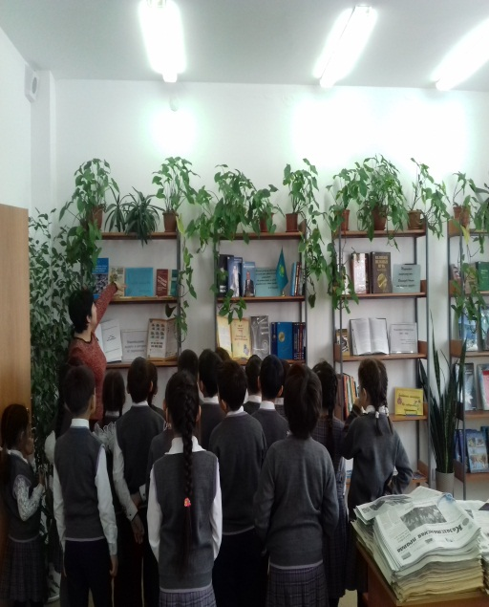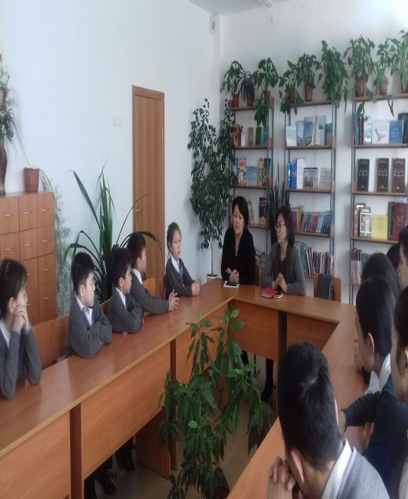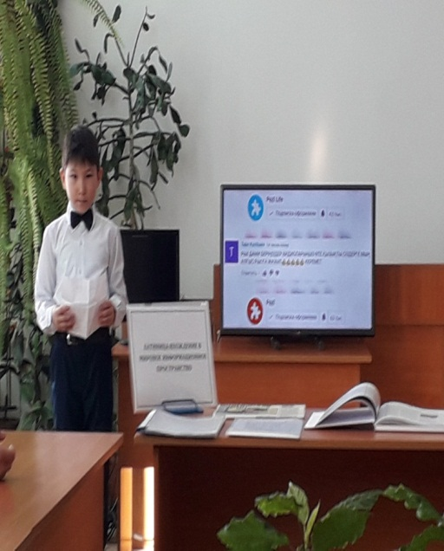

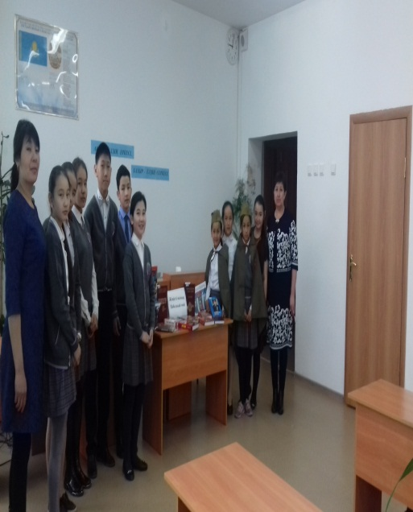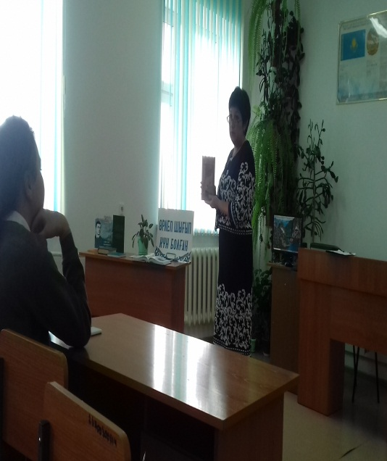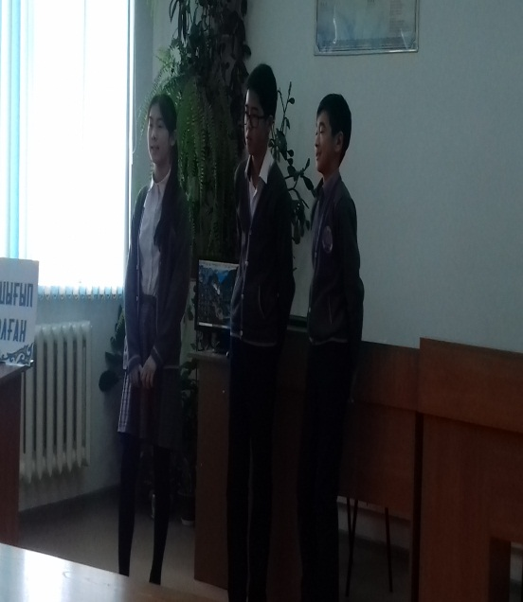

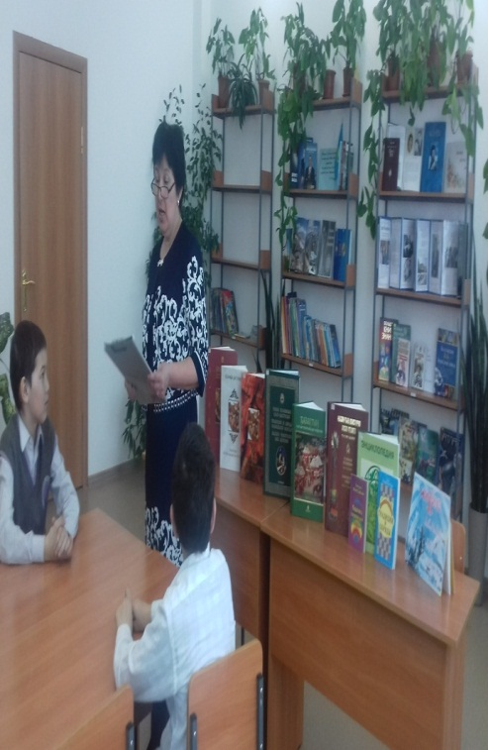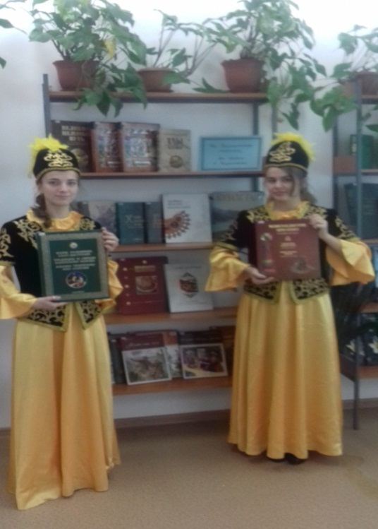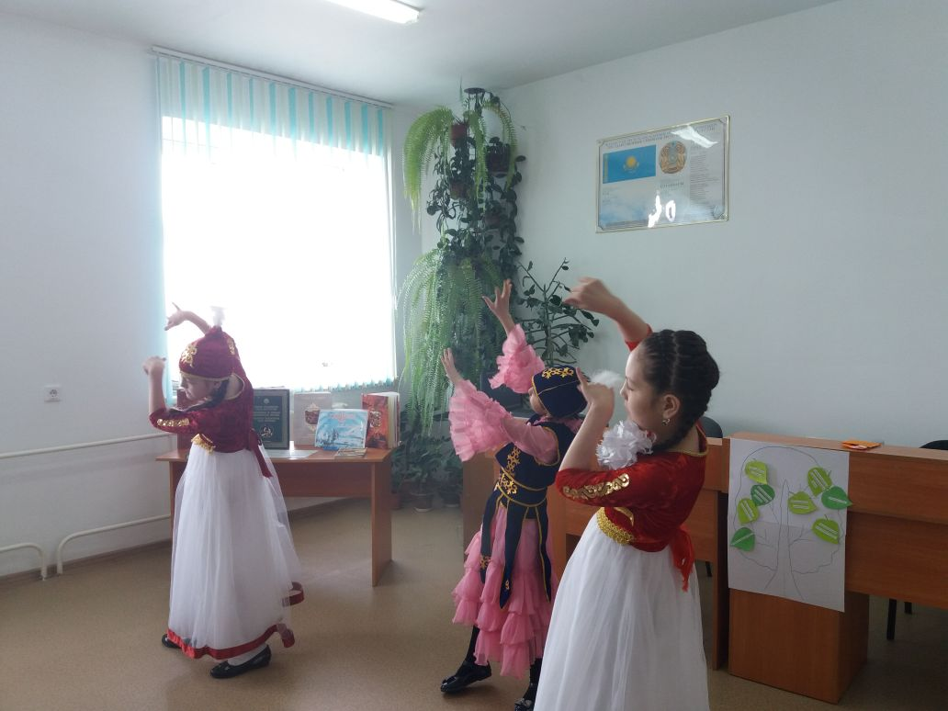
«Наурыз думан» дәстүрлі мерекені

